Masz pytania? Nie możesz dojechać? Nie martw się! Skontaktuj się z nami, a nasi rekruterzy dostosują się do Ciebie! Kontakt 575 142 888 / m.zubrynowicz@romaniszyn.com.pl
UL. RAWSKA 19
ELBLĄG
BIURO PROJEKTU
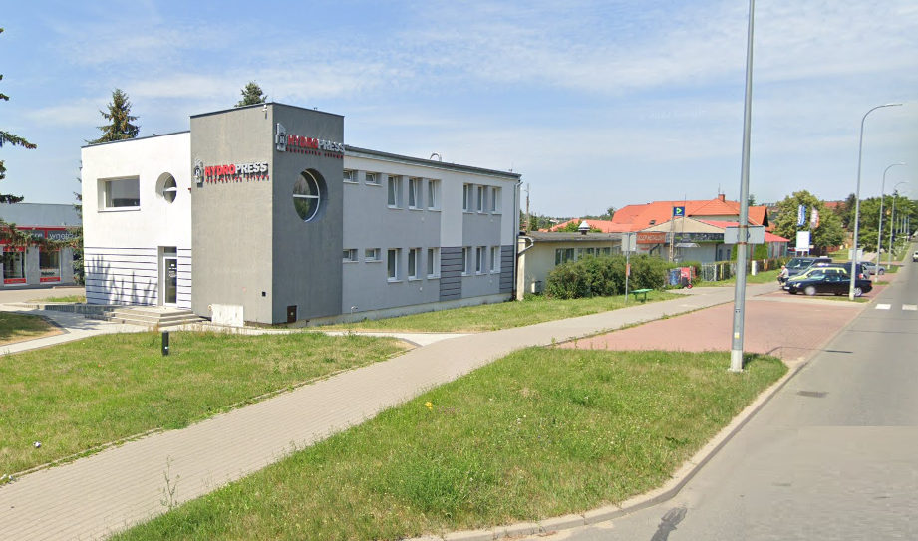

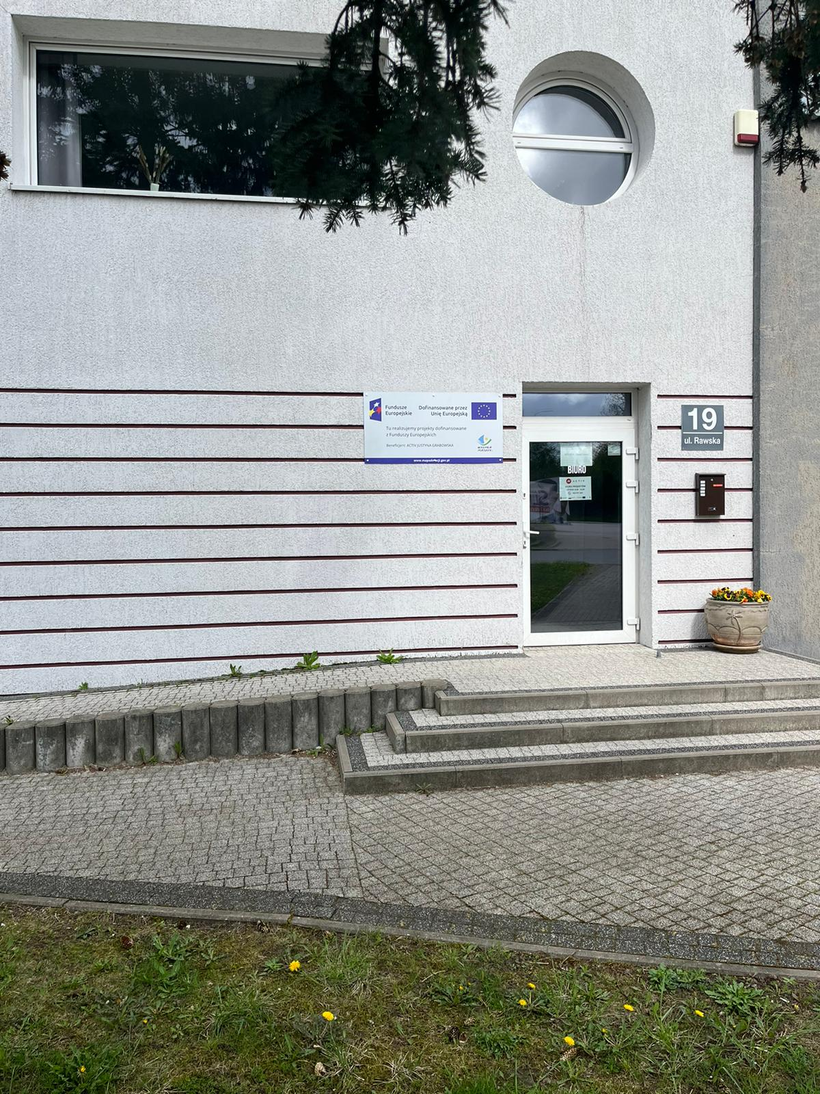
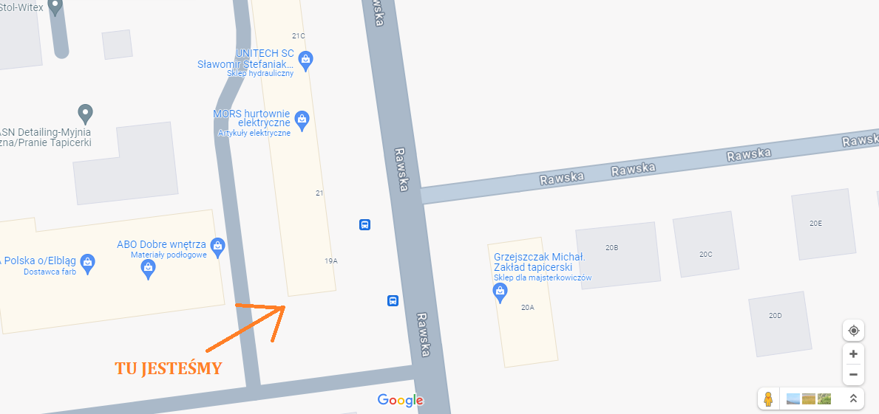
DOSTĘPNOŚĆ BIURA
Ul. Rawska 19, 82-300 Elbląg

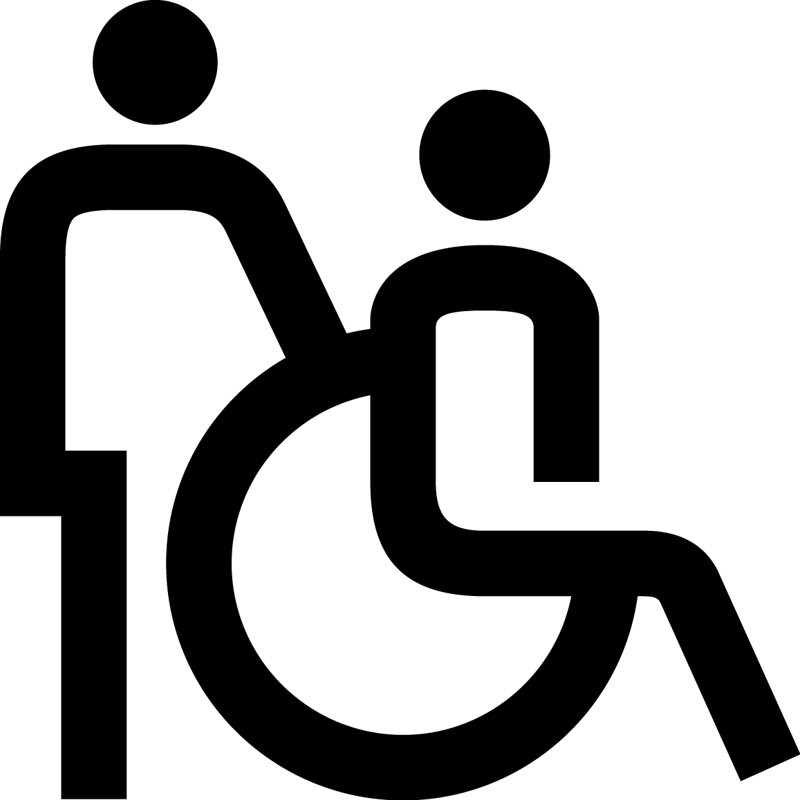 Biuro pozbawione barier architektonicznych.
Zapewniamy tłumacza języka migowego, asystenta osoby niepełnosprawnej, pętle indukcyjną, tabliczki Braille’a, toalety dla osób z niepełnosprawnościami itp.
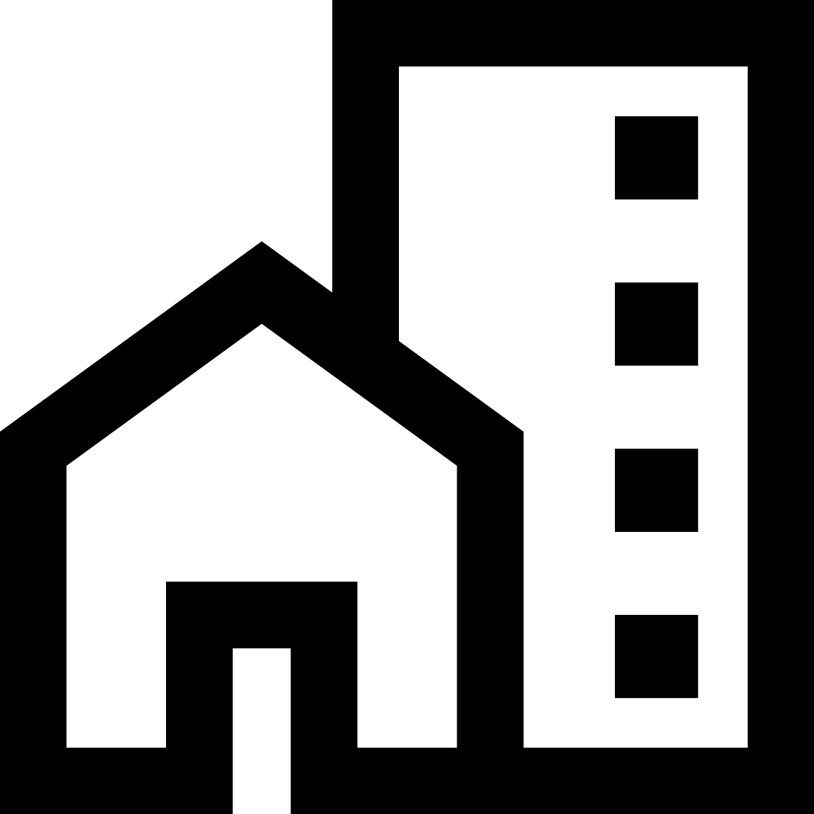 Wejście do biura – przez wejście główne. Wejście oznaczone plakatami. Biuro na parterze.
 Dostępny parking przy budynku.
Najbliższy przystanek autobusowy linii 15 i 22 znajduje obok budynku oraz po przeciwnej stronie ulicy.



